04.05.2020

- Ćwiczenia i zabawy ogólnorozwojowe z wykorzystaniem Metody Ruchu Rozwijającego W. Sherborne.

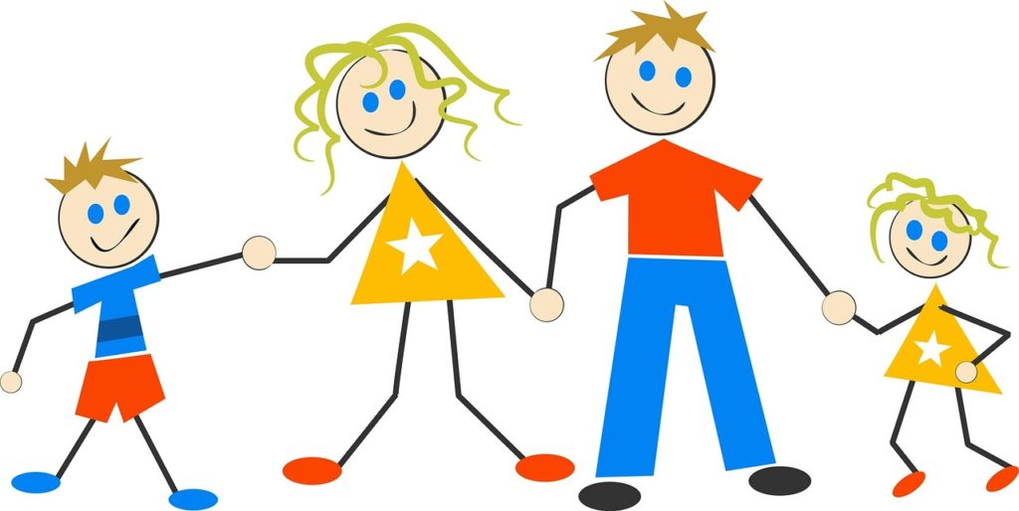

Miło z mamą bawić się w domu – wykorzystanie podłogi jako głównego przedmiotu zabawy.

Zabawy z wykorzystaniem metody W. Sherborne wspomagają rozwój, wyrównują opóźnienia w sferze emocjonalnej i społecznej, uczą współdziałania z partnerem, wyzwalają wiele radości, dają chwile odprężenia, są czynnikiem w rozładowaniu napięć i tym samym obniżają spastyczność.

- Powitanie paluszkami- wszyscy siedzą w kole pochylając się do środka koła, wszyscy witają się ze sobą paluszkami rąk i całymi dłońmi.
- Powitanie stopami – wszyscy siedzą w kole trzymając się za ręce, wszyscy witają się ze sobą paluszkami stóp.
- Wskazywanie za prowadzącym swoich części ciała – pokaż swoje ręce, swoje ucho itp.
- Masowane wierszyki:
– List do babci
– Pizza
– Maszyna do pisania
- Wagoniki – rodzic siedzi w rozkroku, obejmując rękoma siedzące przed nim dziecko. Poruszają się po sali w różnych kierunkach, następnie „wagoniki” łączą się po 3 i nadal poruszają się po całej sali.
- Jak najwyżej – wszyscy leżą na plecach ,,w rozsypce” na podłodze. Sięganie rękoma i nogami ,,do sufitu”, wyciąganie ich jak najwyżej, naśladowanie ruchem dłoni gestu wkręcanie żarówek.
- Bączek – wszyscy siedzą na podłodze z nogami ugiętymi w kolanach i lekko uniesionymi. Odpychając się rękoma, każdy próbuje samodzielnie obracać się w miejscu wokół własnej osi.
- Zabawa Raki – leżąc na plecach, z wyciągniętymi rękami za głowę odpychając się nogami, wszyscy przesuwają się na plecach po podłodze i próbują palcami ręki – szczypcami złapać inną poruszającą się w ten sposób osobę.
- Lustro – rodzic i dziecko siedzą naprzeciwko siebie, dziecko wykonuje dowolne ruchy, gesty, wykorzystuje mimikę twarzy, rodzic naśladuje ruchy dziecka- zmiana ról.
- Domki – rodzic w klęku podpartym, tworzy domek dla swojego dziecka. Dziecko wchodzi do domku (siada skulone pod rodzicem). Dziecko potem wychodzi spod domku, przechodzi między jego nogami i rękami.
- Bujanie dziecka w kocu.
- Wycieczka – ciąganie dziecka w kocu- za ręce, na nogi, na zrolowanym kocu.
- Paczka – dziecko zwija się w kłębek na dywanie a dorosły próbuje je „rozwiązać” (zmiana ról).
- Przepychanie – dziecko i dorosły siedzą na dywanie plecami do siebie i próbują się przepychać plecami.
- Skała – dziecko próbuje przesunąć rodzica, następnie zmiana.
- Rowerek – dorosły i dziecko leżą na plecach, stopami opierają się o stopy partnera, kreślą wspólnie kółka w powietrzu, „jadą na rowerze”.
- Tunel – dorośli tworzą tunel w klęku podpartym, dziecko przechodzi pod „tunelem”.
- Kołyska – dorosły w siadzie rozkrocznym obejmuje dłońmi dziecko siedzące przed nim tyłem, kołyszą się na boki.
- Piłowanie drewna – dziecko siedzi w rozkroku, zwrócone przodem do rodzica, trzymając się za dłonie. Nogi dziecka znajdują się pod nogami rodzica. Następnie na przemian kładą się na plecach na podłodze, cały czas trzymając się za ręce.
- Lustro – dziecko siedzi naprzeciw rodzica, zwrócone do niego przodem. Dorosły ,,rysuje” ręką w powietrzu różne figury np. jazdę samochodem, czytanie książki, dziecko zaś stara się jak najdokładniej naśladować ruchy dorosłego.

